**USE CASE SCENARIO,ISD (INTERFACE STRUKTUR DESAIN),**

**PROTOTYPE RANCANGAN INTERFACE JENIS STORYBOARD DALAM APLIKASI Al-Qur’an Indonesia.**

*Diajukan untuk memenuhi tugas UAS mata kuliah Interaksi Manusia dan Komputer.*

Dosen Pengampu : Dimas Rega Hadiatulloh,M.Kom



Di susun oleh:

AHMAD RUDIYANTO (21157201114)

**PROGRAM STUDI ILMU KOMPUTER**

**UNIVERSITAS PGRI WIRANEGARA**

**2021/202**

**ISD** (Interface Struktur Desaian) Al-Qur’an Indinesia

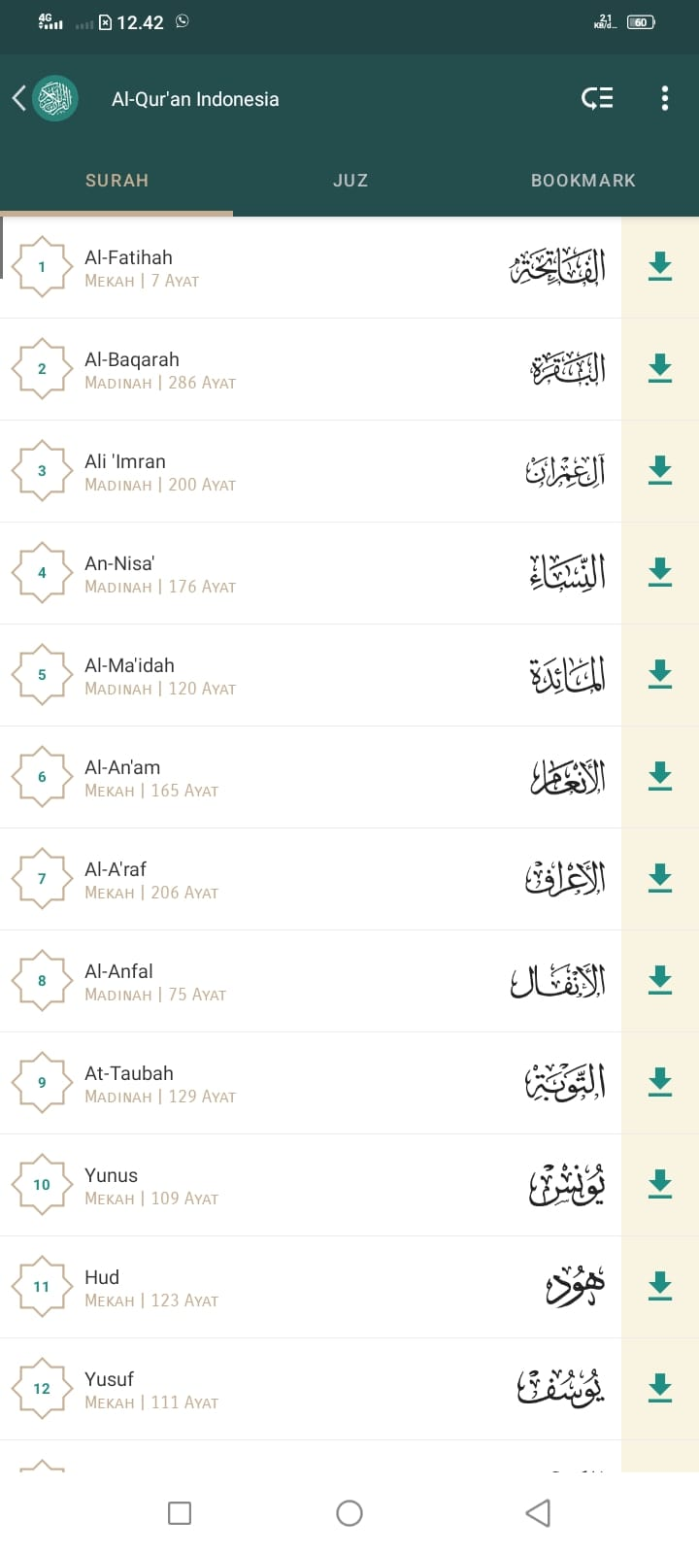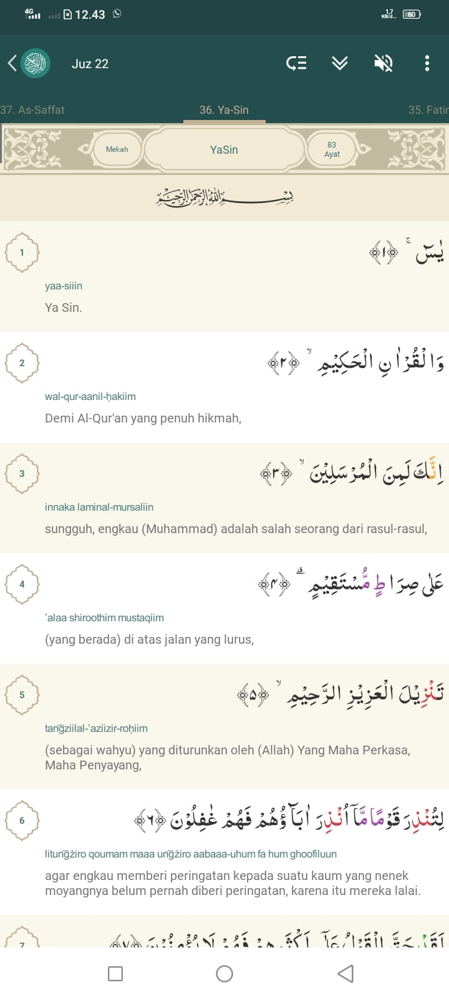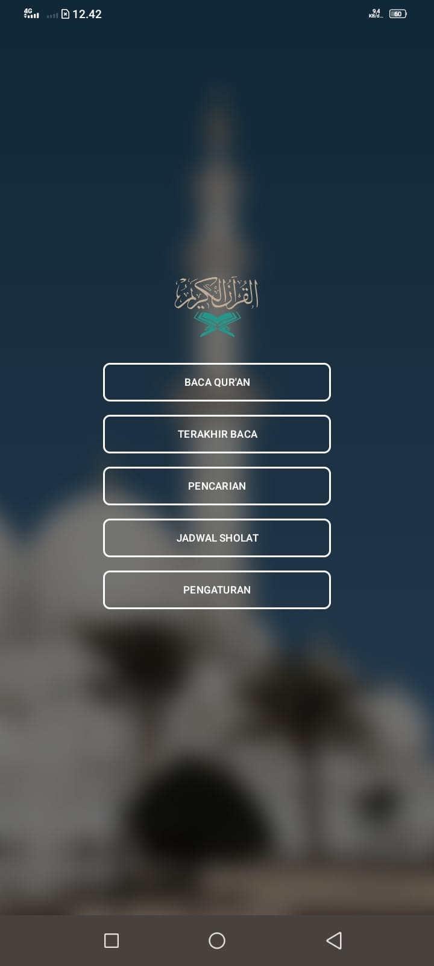

Interface Struktur Desain Pada gambar diatas merupakan contoh ISD dari sebuah aplikasi Al-Quran Indonesia, Dalam gambar diatas sudah mewakili gambaran interface struktur desain dari sebuah aplikasi tersebut, dan memberikan tampilan antarmuka yang mudah di pahami oleh pengguna aplikasi tersebut ,atau yang sering kita sebut sebagai USER.

**USE SCENARIO**

**User case Scenario untuk membaca Surat Yasiin pada aplikasi ‘Al-Qur’an Indonesia’**

|  |  |
| --- | --- |
| **USER** | **System** |
| 1. **User mengklik aplikasi Al-qurán**   **(login ke aplikasi)** | * **Menampilkan menu logo 5 pilihan menu** * **BACA QURAN** * **TERAKHIR BACA** * **PENCARIAN** * **JADWAL SHOLAT** * **PENGATURAN** |
| 1. **User memilih BACA QURÁN** | * **Menampilkan 3 pilihan** * **SURAH** * **JUZ** * **BOOKMARK** |
| 1. **User Tetap di pilihan SURAH** |  |
| 1. **User menscrol kebawah mencari surat Yasiin** |  |
| 1. **User menemukan Surat Yasiin di nomer urutan 36 dari 114 surah** |  |
| 1. **User mengklik Surah Yasiin** | * **Menampilkan Surah Yasiin beserta Terjemahannya** |
| 1. **Dan User membaca Surah Yasiin sampai selesai** |  |

**STORYBOARD**

**JUDUL : Membaca surah yasiin di aplikasi ‘Al-Qurán Indonesia’ setelah sholat**

|  |  |  |  |
| --- | --- | --- | --- |
| **No** | **Visual** | **KETERANGAN** | |
| **1** |  | **Waktu :** Setelah Sholat Maghrib  **Deskripsi :**   * Putra habis sholat .Putra ingn membaca surah Yasiin di Al-qura’an | |
| **2** |  | **Waktu :** Setelah Sholat Maghrib  **Deskripsi :**   * Putra beranjak pergi ke meja untuk mengambil Al-qur’an di aas meja blajarnya | |
| **3** |  | **Waktu :** Setelah Sholat Maghrib  **Deskripsi :**   * Di ata mejannya tidak ada Al-qur’an ,Cuma ada HP milik si putra. * Putra ingat kalau di Hpnya ada aplikasi “Al-Qur’an ” * Lalu Pura bawa Hpnya ke tempat sholat tadi | |
| **4** |  | **Waktu :** Setelah Sholat Maghrib  **Deskripsi :**   * Putra membuka Aplikasi Al-qur’an di Hpnya sambil menuju ke Tempat sholatnya | |
| **5** |  | | **Waktu :** Setelah Sholat Maghrib  **Deskripsi :**   * Putra membaca Surah yasiin di Aplikasi   “Al-Qur’an Indonesia ” di Hpnya setelah Sholat maghrib | |